BAHAGIAN A
( 60 markah )
Jawab semua soalan

1. Tandakan ( √ ) pada penyataan yang betul dan ( x ) pada pernyataan yang salah mengenai peraturan keselamatan alatan .
a) Pastikan alatan berada dalam keadaan selamat sebelum digunakan
b) Gunakan alatan yang sesuai bagi sesuatu kerja yang hendak dibuat
c) Minta kebenaran guru setelah menggunakan alatan elektrik

2. Susun mengikut urutan yang betul langkah mengendalikan alat pemadam api dengan menulis 1, 2, dan 3 pada petak yang disediakan.
a) Halakan “ nozel ‘ ke punca api
b) Tekan tuas rapat kepada pemegang
c) Cabut pin picu keselamatan

3. Padankan ruang A dengan ruang B dengan jawapan yang betul.
Ruang A
a) Kaedah pembinaan

b) Ketahanan

c) Kos

Ruang B
Perkara yang perlu diberi perhatian semasa mereka bentuk sesuatu produk

Produk yang dihasilkan mestilah kukuh serta sesuai dengan tujuan dan fungsi reka bentuk
Kaedah yang dipilih mestilah sesuai, tepat, dan mudah

4. Nyatakan tiga kelebihan mounting board.
i)…………………………………………………………………………………..
ii)………………………………………………………………………………….
iii)…………………………………………………………………………………
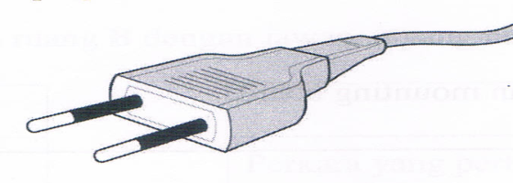
5. Rajah menunjukkan sejenis plag.

a) Namakan jenis plag di atas.
________________________________________________________________________________
b) Nyatakan dua tamatan plag ini.
i)_______________________________________________________________________________
ii)_______________________________________________________________________________
6. Padankan nama paip dan fungsi paip dengan betul.
Nama paip

a) Paip limpah

b) paip perhubungan

c) paip cuci

Fungsi

Menyalurkan bekalan air dari paip utama ke meter air

Menyalurkan air keluar dari tangki simpanan sekiranya berlaku kerosakan pada injap bebola
Menyalurkan air keluar dari tangki simpanan air semasa kerja-kerja pembersihan dijalankan

7. Tandakan ( √) pada bahagian mesin jahit dan kegunaannya dan ( X ) pada bahagian yang salah.
NAMA | KEGUNAAN | JAWAPAN
Roda imbang | Mengawal gerakan benang
Pemegang jarum | Memegang jarum
Tuas angkat | Menaikkan dan menurunkan tiang penekan jahitan

8. Rajah di bawah ini menunjukkan medium semaian.
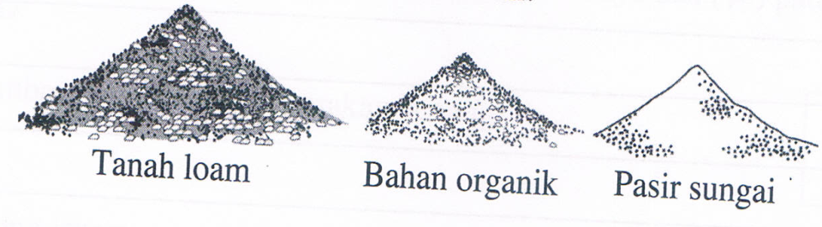
Tandakan ( √ ) pada kombinasi medium semaian yan betul dan ( X ) pada kombinasi yang salah.
a) 2 bahagian organik, 1 tanah loam, dan 1 bahagian pasir.
b) 2 bahagian tanah loam, 1 bahan organik, dan 1 bahagian pasir.
c) 2 bahagian pasir, 1 tanah organik, dan 1 bahagian tanah loam

9. Namakan tiga cabang perniagaan antarabangsa
i) ________________________________________________________________________
ii)________________________________________________________________________
iii)_______________________________________________________________________
10. Nyatakan tiga jenis kos yang terlibat dalam proses reka bentuk.
i)_____________________________________________________________________
ii)_____________________________________________________________________
iii)_____________________________________________________________________
11. Berikan contoh menu cara timur, cara barat, dan budaya setempat.
a) Menu cara timur :__________________________________________________________________
b) Menu cara barat :__________________________________________________________________
c) Menu cara setempat :_______________________________________________________________
12. Senaraikan tiga jenis alat pembayaran dalam perniagaan pada masa kini
i)_____________________________________________________________________
ii)_____________________________________________________________________
iii)_____________________________________________________________________
13. Rajah di bawah menunjukkan sebuah mesin jahit.
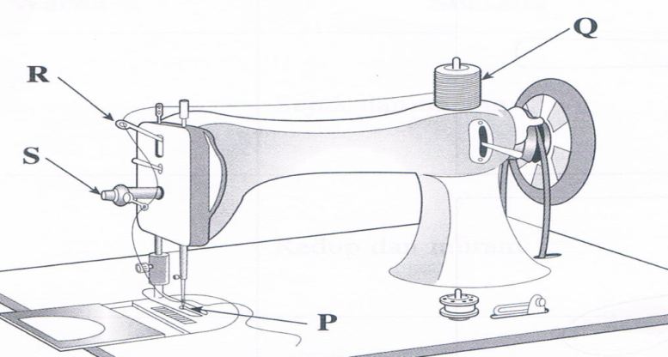
Susun langkah memasang benang atas mengikut urutan dengan menulis P, Q, R, atau S pada petak yang disediakan. Jawapan P telah diberi.
P

14. Tandakan ( √ ) bagi kesan skema warna yang betul dan ( X ) bagi yang salah pada petak yang disediakan
SKEMA WARNA | SUASANA
Warna lembut | Sejuk dan tenang
Warna terang | Redup dan muram
Warna gelap | Ceria dan cerah

15. Rajah berikut menunjukkan sejenis mesin.
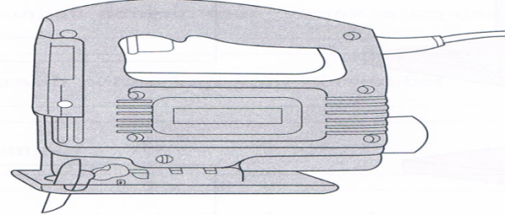

Berdasarkan rajah di atas, tandakan ( √ ) pada penyataan yang betul dan ( X ) bagi pernyataan yang salah.
Memudahkan kerja memotong dan membentuk kayu yang sempurna
Mampu memotong pelbagai bahan seperti logam, seramik, dan perspek
Boleh dicas semula untuk membekal kuasa elektrik
16. Rajah berikut menunjukkan alat pemadam api.
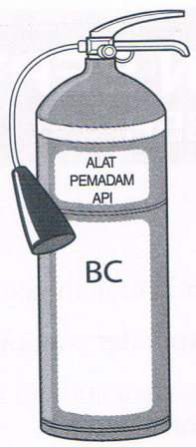

Tandakan ( √ ) bagi punca kebakaran yang boleh dipadam oleh alat itu dan ( X ) bagi yang tidak berkaitan pada petak yang disediakan
Gas
Jentera
Minyak

17. Berikut adalah maklumat tentang jenis-jenis jahitan
Insang Pari | Suji bilang | Silang pangkah

Berdasarkan maklumat di atas, padankan rajah di bawah dengan jawapan yang betul.
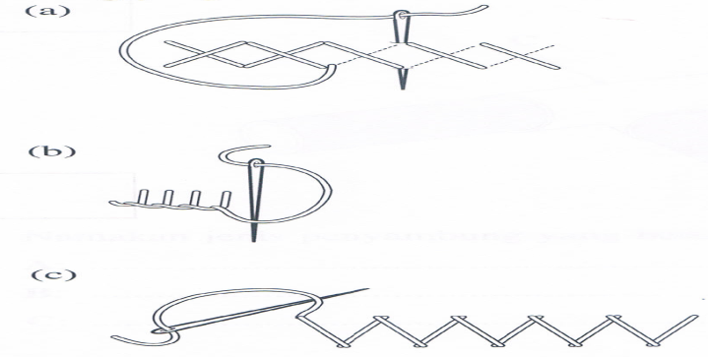
_________________________________________

_________________________________________

_________________________________________

18. Nyatakan 3 jenis keratan batang
i)_____________________________________________________________________
ii)______________________________________________________________________
iii)______________________________________________________________________

19. Berikaan nisbah medium semaian berdasarkan rajah di bawah
Tanah Loam | Bahan Organik | Pasir

20. Nyatakan 3 jenis plag.
i)_____________________________________________________________________
ii)_____________________________________________________________________
iii)____________________________________________________________________

BAHAGIAN B ( JAWAB SEMUA SOALAN )
( 30 MARKAH )
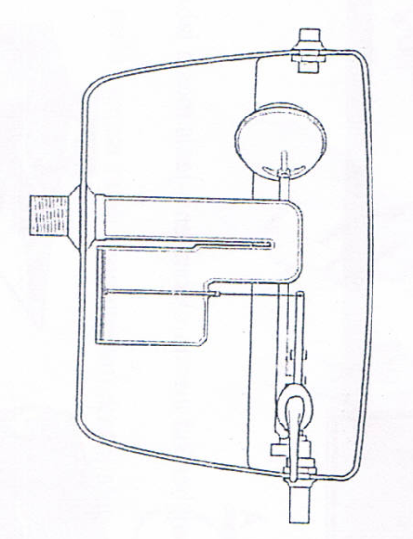
1. Rajah di bawah ini menunjukkan sebuah tangki simpanan air.

Berdasarkan rajah di atas,
a) Nyatakan dua kemungkinan yang menyebabkan tangki tersebut tidak dapat melepaskan air ke mangkuk tandas walaupun air dalam tangki itu penuh.
________________________________________________________________________________________________________________________________________________________________________________________________________________________________________________________________________________________________
( 2 markah )
b) Nyatakan dua bahagian utama yang terdapat pada tangki tersebut.
________________________________________________________________________________________________________________________________________________________________________________________________________________________________________________________________________________________________
( 2 markah )
c) Terangkan fungsi dua bahagian yang dinyatakan di ( b ).
________________________________________________________________________________________________________________________________________________________________________________________________________________________________________________________________________________________________________________________________________________________________________________________________________________________________________________________________________________________________________________________________________________________________________________________________________________________________________________________________________________________________________________________________________________________________________________________________________________________________________________________________________________________________________________________________________________________________________________________________
( 6 markah )

2. Rajah di bawah inu menunjukkan sejenis perangkap
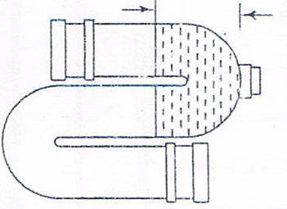
Berdasarkan rajah di atas :
a) Namakan jenis perangkap tersebut.
____________________________________________________________________
b) Berikan dua fungsi perangkap.
i) ___________________________________________________________________________________________
ii)___________________________________________________________________________________________
c. Jadual di bawah ini adalah tentang fungsi bahagian dalam tangki simbah
Fungsi Bahagian Dalam Tangki Simbah

A | Mengalirkan air lebihan keluar dari tangki simbah
B | Menarik injap gegendang supaya air boleh keluar ke paip alur masuk
C | Mengawal aliran air ke dalam tangki simbah

Padankan fungsi tersebut dengan bahagian tangki simbah yang betul dengan menanda A, B, atau C, di petak yang disediakan.
a) Injap bebola
b) Paip limpah
c) Tuil tarik
d. Nyatakan tiga jenis alatan tangan kerja paip
i)____________________________________________________________________
ii)___________________________________________________________________
iii)___________________________________________________________________

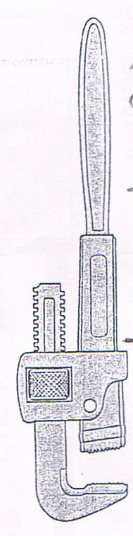
3. Rajah di bawah ini menunjukkan alat kelengkapan paip.

Berdasarkan rajah di atas,
a). Nyatakan fungsi alat tersebut
_______________________________________________________________________________________________
_______________________________________________________________________________________________
_______________________________________________________________________________________________
b) Berikan dua bahagian pada alatan tersebut
i)__________________________________________________________________________
ii)__________________________________________________________________________
c) Nyatakan tiga ciri tangki simbah
i)__________________________________________________________________________
ii)__________________________________________________________________________
iii)___________________________________________________________________________
d) Nyatakan tiga jenis mesin jahit.
i)__________________________________________________________________________
ii)__________________________________________________________________________
iii)___________________________________________________________________________

